теорІя масового обслуговування

Задачі теорії масового обслуговування
При математичному моделюванні досить часто доводиться мати справу із системами, які називаються системами масового обслуговування (СМО).Прикладами таких систем можуть бути: комп’ютерні системи, телефонні станції,ремонтні майстерні, каси, довідкові бюро, магазини і т.д.
Кожна СМО складається з деякої кількості обслуговуючих одиниць, які називаються каналами обслуговування (лінії зв’язку, прилади, робочі місця, залізничні шляхи, ліфти і т.п.). Системи масового обслуговування можуть бути одноканальними та багатоканальними.
Кожна СМО призначена для обслуговування деякого потокe заявок, що надходять до СМО у випадкові моменти часу. Обслуговування заявок продовжується деякий (випадковий) час, після чого канал звільняється і є готовим до роботи з наступною заявкою. Заявкою називають попит на задовільнення деякої потреби. Випадковий характер потока заявок приводить до того, що у деякі проміжки часу на вході СМО накопичуються заявки, стають у чергу на обслуговування, або отримують відмову.
Кожна СМО, залежно від кількості каналів та їхньої продуктивності, мають деяку пропускну спроможність, що дозволяє їй більш або менш успішно опрацьовувати заявки. Предмет теорії масового обслуговування – з’ясування залежності між характером потока заявок, кількістю каналів, їхньою продуктивністю, правилами роботи СМО та ефективністю обслуговування.
Як характеристики ефективності обслуговування можуть використовуватися різні величини та функції, наприклад:
- середня кількість заявок, що можуть обслуговуватися СМО в одиницю часу;
- середній відсоток заявок, що отримують відмову в обслуговування;
- ймовірність того, що не буде стояти у черзі, а зразу буде прийнята до обслуговування;
- середній час очікування у черзі;
- середня кількість заявок, що знаходяться у черзі, і т.д.
Випадковий характер потоку заявок, а загалом і часу обслуговування, приводить до того, що у СМО буде відбуватися випадковий процес. Математичний аналіз роботи СМО досить полегшується, якщо випадковий процес є марковським. Тоді є можливість досить просто описати роботу СМО за допомогою апарата звичайних диференціальних рівнянь (у граничному випадку –лінійних алгебраїчних) і виразити в явному вигляді основні характеристики ефективності обслуговування через параметри СМО та потока заявок. Для цього необхідно, щоб всі потоки були пуасонівськими (без післядії). Якщо ці потоки не є пуасонівськими, математичний аналіз систем стає набагато складнішим. Однак, апарат«марковської» теорії масового обслуговування може стати в нагоді і тоді, коли процес, що відбувається у СМО, відрізняється від марковського – з його допомогою характеристики ефективності СМО можуть бути оцінені наближено. Є сенс наголосити на тому, що чим складніша СМО, чим більше в ній каналів, тим точнішими виявляються наближені формули, які отримані за допомогою марковської теорії.

Класифікація системи масового обслуговування та їхні основні характеристики
Системи масового обслуговування можуть бути двох типів.
Системи з відмовами. У таких системах заявка,яка надходить у момент, коли всі канали зайняті, отримує «відмову», покидає СМО та надалі не обслуговується.
Системи з очікуванням (з чергою). У таких системах заявка, яка надходить у момент, коли всі канали зайняті, стає у чергу та очікує, поки не звільниться один з каналів.
Обслуговування у системах з очікуванням може бути «упорядкованим» (заявки обслуговуються у порядку надходження) та«неупорядкованим» (заявки обслуговуються у випадковому порядку). Окрім того, у деяких СМО застосовується так зване «обслуговування з пріоритетами», коли деякі заявки обслуговуються у першу чергу.
Системи з чергою поділяються на системи з необмеженим очікуванням та системи з обмеженим очікуванням.
У системах з необмеженим очікуванням кожна заявка, яка надходить у момент, коли всі канали зайняті, стає у чергу. Будь-яка заявка, що надходить у СМО, рано чи пізно буде обслужена.
У систему з обмеженим очікуванням на перебування системи у черзі накладаються ті чи інші обмеження. Ці обмеження можуть стосуватися довжини черги, часу перебування заявки у черзі, загального часу перебування заявки у СМО і т.д.
Залежно від типу СМО, при оцінці її ефективності можуть застосовуватися різні характеристики. Наприклад, для СМО з відмовами однією з найважливіших характеристик є абсолютна пропускна спроможність – середня кількість заявок, яку може обслужити система за одиницю часу.
Разом з абсолютною, часто використовується відносна пропускна спроможність СМО – відношення середньої кількості заявок, що обслуговуються системою за одиницю часу, до середньої кількості заявок, що надходить за цей час.
При аналізі СМО з відмовами використовуються й інші характеристики, а саме:
середня кількість зайнятих каналів;
середній відносний час простою системи та окремого канала і т.д.
Очевидно, для СМО з необмеженим очікуванням як абсолютна, так і відносна пропускна спроможність втрачають сенс, оскільки кожназаявка рано чи пізно буде обслужена. Проте для такої СМО є важливими такі характеристики:
- середня кількість заявок у черзі;
- середня кількість заявок у системі (у черзі та під обслуговуванням);
- середній час очікування заявки у черзі;
- середній час перебування заявки у системі (у черзі та під обслуговуванням) та інші.
Для СМО з обмеженим очікуванням цікавими є обидві групи характеристик: як абсолютна та відносна пропускна спроможності,так і характеристики очікування.
Для аналізу процесу, що відбувається у СМО, важливо знати основні параметри системи: кількість каналів n, інтенсивність потоку заявок ,продуктивність кожного канала (середня кількість заявок , що обслуговується каналом за одиницю часу), умови утворення черги (обмеження, якщо вони є).Зауважимо, що всі потоки, які переводять систему з одного стану у інший, будемо вважати пуасонівськими.

Одноканальна система масового обслуговування з відмовами
Одноканальна СМО з відмовами є найпростішою з усіх задач теорії масового обслуговування. Граф станів зображений на рис.5.
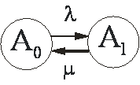
Рис. 5
Система може знаходитися в одному з двох станів:
А0 – канал вільний,
А1 – канал зайнятий.
Із стану А0 у стан А1 систему переводить потік заявок з інтенсивністю λ, а з стану А1 у стан А0 – потік обслуговування з інтенсивністю μ.
Складемо диференціальні рівняння Колмогорова для системи:
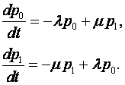(3.1)
Враховуючи, що
, (3.2)
візьмемо із системи рівнянь (3.1) лише перше та підставимо в нього залежність (3.2):
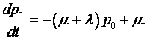
Це рівняння природньо розв’язувати при початкових умовах 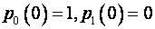(у початковий момент канал вільний). Результатом опрацювання рівняння є 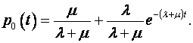Граничні значення для ймовірностей ():
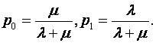
Неважко помітити, що для одноканальної СМО з відмовами є ні чим іншим, як відносною пропускною спроможністю Q ( – ймовірність того, що у момент tканал вільний, тобто заявка, що надійшла у систему, буде обслужена; а значить,для даного моменту часу середнє відношення кількості обслужених заявок до кількості тих, що надійшли, також дорівнює ): . При 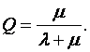
Знаючи відносну пропускну спроможність Q,знайдемо абсолютну пропускну спроможність:
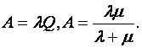
Ймовірність відмови в обслуговуванні заявки Рвідм=1-Q=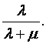
Багатоканальна система масового обслуговування з відмовами
Розглянемо n-канальну СМО з відмовами. Стани системи:
А0 – всі канали вільні;
А1 – зайнятий один канал, інші – вільні;
А2 – зайняті два канали, інші – вільні;
А3 – зайняті три канали, інші – вільні;
…………………………………………….
Аk – зайняті k каналів, інші – вільні;
……………………………………………..
Аn – зайняті всі канали.
Граф станів СМО показаний на рис. 6.
Ошибка! Раздел не указан.Рис. 6
З рис. 6 видно, що процес, який відбувається у системі, є частковим випадком процесу знищення та розмноження.
Граничний розподіл ймовірностей станів можна обчислити, поклавши 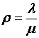(ρ − коефіцієнт завантаження системи):
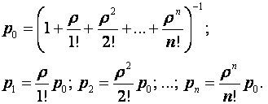(3.3)
Отримані формули називаються формулами Ерланга. Ґрунтуючись на формулах Ерланга, визначають показники ефективності СМО:
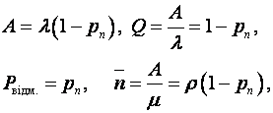(3.4)
де – середня кількість зайнятих каналів (один зайнятий канал обслуговує в середньому за одиницю часу заявок;середня кількість зайнятих каналів отримується діленням на ).
Приклад. Диспетчерська служба має п'ять ліній зв’язку. Потік викликів найпростіший з інтенсивністю 0,8 викликів за хвилину. Середній час переговорів з диспетчером складає три хвилини. Знайти абсолютну та відносну пропускні спроможності диспетчерської служби; ймовірність того, що всі лінії зв’язку зайняті; середню кількість зайнятих ліній зв’язку. Оцінити скільки ліній зв’язку має система, щоб ймовірність відмов не перевищувала 0,01?
Розв’язування. Знайдемо інтенсивність потоку обслуговування: 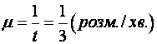.
Коефіцієнт завантаження системи складає: 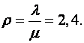
За формулами (3.3) при маємо:
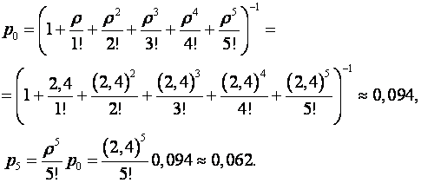
За формулами (3.4) знаходимо:
пропускну спроможність А=0,8(1-0,062)0,75;
відносну пропускну спроможність ;
ймовірність відмови Рвідм. 0,062;
середню кількість зайнятих каналів =2,40,9382,251.
Диспетчерська служба в середньому має половину ліній зв’язку, які постійно зайняті.
Оскільки ймовірність відмови даної служби0,062 перевищує 0,01, то кількість ліній зв’язку необхідно збільшити.
Припустимо, що ліній зв’язку стало шість Тоді за формулами (3.3) маємо:
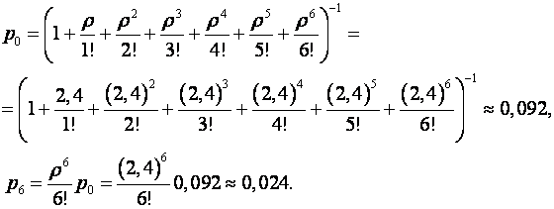
Знову Рвідм. 0,024 перевищує 0,01, тому кількість каналів знову збільшуємо:
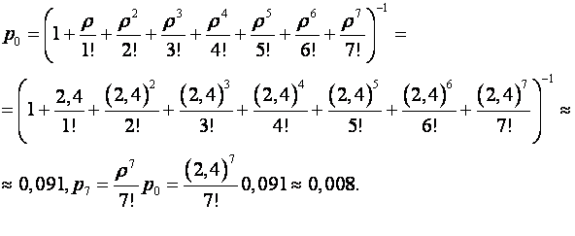
Таким чином, при ймовірність відмови 0,008 не перевищує 0,01. Тому, для забезпечення необхідної ймовірності відмови треба збільшити кількість ліній зв’язку до 7.

Одноканальна система масового обслуговування з обмеженою чергою
Розглянемо найпростішу з усіх можливих СМО з очікуванням – одноканальну систему (n=1), на яку надходить потік заявок з інтенсивністю , інтенсивність обслуговування заявок позначимо через . Заявка, що надходить у момент, коли канал зайнятий, стає у чергу та очікує обслуговування.
У цьому пункті розглядається система з обмеженою кількістю місць у черзі (m). Граф станів такої системи зображений на рис.7, де:
А0 – канал вільний;
А1 – канал зайнятий, черги немає;
А2 – канал зайнятий, одна заявка стоїть у черзі;
………………………………………………….
Аk – канал зайнятий, k-1 заявки стоять у черзі;
………………………………………………….
Аm+1 – канал зайнятий, m заявок стоять у черзі.
Ошибка! Раздел не указан.
Рис. 7
Схема, що зображена на рис. 7, є схемою знищення та розмноження. Запишемо для неї граничні ймовірності:
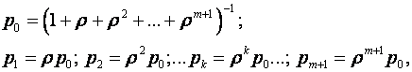(3.5)
де .
Звернемо увагу, що вираз у дужках формули (3.5)є геомет-ричною прогресією з першим членом 1 та знаменником , тоді:
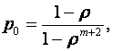(3.6)
Ці формули є вірними при . Якщо , то сума геометричної прогресії дорівнює ,а 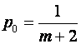.
Визначимо характеристики СМО:
ймовірність відмови 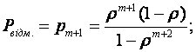
відносна пропускна спроможність
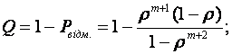
абсолютна пропускна спроможність ;
середня кількість заявок, що знаходяться у черзі
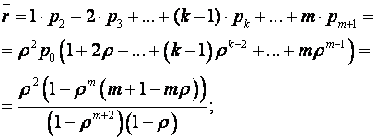(3.7)
середня кількість заявок, що знаходяться на обслуговуванні
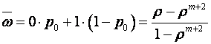;
середня кількість заявок, що знаходяться у СМО, ;
середній час очікування заявки у черзі
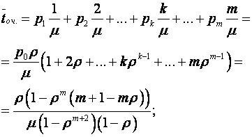
порівнюючи цю формулу з формулою (3.7), маємо
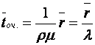;
середній час перебування заявки у системі
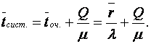
Приклад. Автозаправна станція (АЗС) є СМО з одним каналом обслуговування (одна колонка). Ділянка біля АЗС допускає перебування біля станції не більше трьох автомобілів одночасно (m=3). Якщо у черзі вже знаходиться три авто, то черговий автомобіль, що прибуває до станції,у чергу не стає, а проїжджає повз. Потік машин, що надходять для заправки, має інтенсивність (авто/хв). Процес заправки продовжується у середньому 1,25 хв. Визначити основні характеристики системи.
Розв’язування. 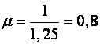; 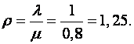
За формулами (3.5):
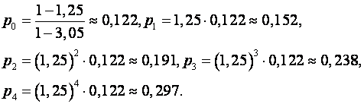
Ймовірність відмови
Відносна пропускна спроможність
Абсолютна пропускна спроможність
Середня кількість авто у черзі
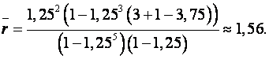
Додаючи до цієї величини середню кількість автомобілів, що знаходяться під обслуговуванням 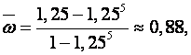отримуємо середню кількість машин, що знаходяться на території АЗС
Середній час очікування автомобіля у черзі 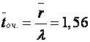(хв).
Середній час перебування заявки у системі 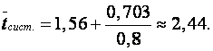

Одноканальна система масового обслуговування з необмеженою чергою
У попередньому пункті розглядалася одноканальна СМО з обмеженою кількістю місць у черзі. Тепер знімемо це обмеження, тобто спрямуємо m до нескінченності. При цьому кількість можливих станів системи стане нескінченною, а граф буде мати вигляд, що показаний на рис.8.
Ошибка! Раздел не указан.
Рис. 8
Отримаємо ймовірності станів СМО з необмеженою чергою шляхом граничного переходу (при ) з формул (3.5). При цьому вираз у дужках першої формули є сумою нескінченної кількості членів геометричної прогресії. Ця сума збігається тільки тоді, коли прогресія є нескінченно спадною, тобто при . Можна строго довести, що є умова, при якій у СМО з очікуванням існує граничний усталений режим; при такого режима не існує,а черга при зростає безкінечно.
Припустимо, що , тобто граничний режим існує.Спрямуємо у формулах (3.6) та отримаємо граничні ймовірності:
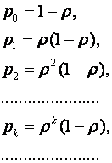
За відсутності обмежень по довжині черги кожна заявка, що надійшла до системи, отримає обслуговування, тому Середня кількість заявок, що знаходяться у черзі:
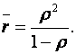
Середня кількість заявок, що знаходяться під обслуговуванням:
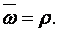
Середня кількість заявок, що знаходяться у СМО:
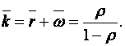
Середній час очікування заявки у черзі:
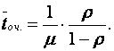
Середній час перебування заявки у системі:
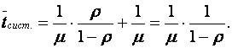

Багатоканальна система масового обслуговування з обмеженою чергою
Розглянемо n-канальну СМО з обмеженнями, в яку надходить потік заявок інтенсивністю ; інтенсивність обслуговування для одного канала ; кількість місць у черзі m.
Стани такої системи:
А0 –всі канали вільні;
А1 –один канал зайнятий, інші вільні;
А2 – два канали зайняті, інші вільні;
………………………………………..
Аk – k каналів зайняті, інші вільні;
………………………………………..
Аn – зайняті всі n каналів;
Аn+1 – зайняті всі n каналів, одна заявка стоїть у черзі;
……………………………………………………………
Аn+r – зайняті всі n каналів, r заявок стоять у черзі;
………………………………………………………...
Аn+m – зайняті всі n каналів, m заявок стоять у черзі.
Граф станів представлений на рис.9.
Ошибка! Раздел не указан.
Рис. 9
Граф на рис. 9 є схемою знищення та розмноження, для якої розв’язок у загальному вигляді вже отримано (2.13).Граничні ймовірності станів системи при позначці мають вигляд:
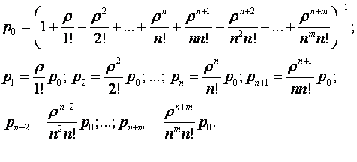
Якщо просумувати останні m членів першої формули як геометричну прогресію зі знаменником , то:
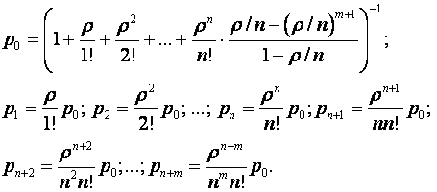(3.8)
Характеристики ефективності обслуговування мають такі вирази:
1) ймовірність відмови 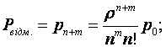
2) відносна пропускна спроможність 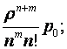
3) абсолютна пропускна спроможність ;
4) середня кількість заявок, що знаходяться у черзі:
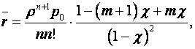де 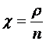;
5) середня кількість зайнятих каналів:
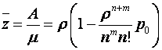;
6) середня кількість заявок, що знаходяться у СМО:
;
7) середній час очікування заявки у черзі:
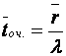;
8) середній час перебування заявки у системі*
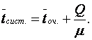
Приклад. Автозаправна станція (АЗС) є СМО з двома каналами обслуговування (дві колонки). Ділянка біля АЗС допускає перебування біля станції не більше трьох автомобілів одночасно (m=3). Якщо у черзі вже знаходиться три авто, то черговий автомобіль, що прибуває до станції,у чергу не стає, а проїджає повз. Потік машин, що прибувають для заправки, має інтенсивність (авто/хв). Процес заправки продовжується у середньому 2 хвилини. Визначити основні характеристики системи.
Розв’язування. Маємо За формулами (3.8)знаходимо:
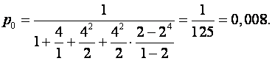
Ймовірність відмови
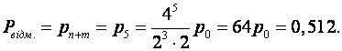
Відносна пропускна спроможність
Абсолютна пропускна спроможність
(авто/хв).
Середня кількість зайнятих каналів (колонок)
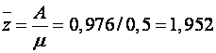
(тобто майже увесь час обидві колонки зайняті).
Середня кількість машин у черзі
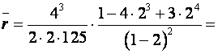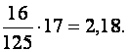
Середній час очікування у черзі
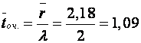(хв).
Середній час перебування машини на АЗС
(хв).

Багатоканальна система масового обслуговування з необмеженою чергою
Граф станів СМО з необмеженою чергою зображений на рис.10.
.
Рис. 10
Ця задача є граничним варіантом () задачі, яка розглядалася у попередньому параграфі. Ймовірності станів отримаємо з формул(3.8) граничним переходом (). Зауважимо, що сума відповідної геометричної прогресії збігається при 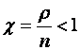і є розбіжною при ; відповідно, стаціонарний режим буде існувати при , а при черга буде нескінченно зростати.Припустимо, що і спрямуємо у формулах (3.8)величину m до нескінченності. Отримаємо вирази для граничних ймовірностей станів:
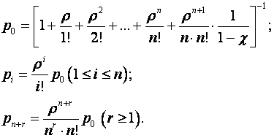(3.9)
Оскільки кожна заявка рано чи пізно буде обслужена, то Середня кількість заявок у черзі 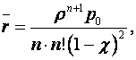а середній час очікування – . Середня кількість зайнятих каналів 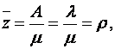а середня кількість заявок у СМО – .
Приклад. Квиткові каси обслуговуються kкасирами. Потік пасажирів, які бажають придбати квитки, є найпростішим з інтенсивністю λ пасажирів за годину. Час обслуговування розподілено за показниковим законом. Середній час обслуговування дорівнює
t хв. Визначити, чи існує стаціонарний режим роботи квиткових кас; ймовірність того, що пасажир застане всіх касирів зайнятими ; середню кількість пасажирів у черзі за квитками; середню кількість пасажирів у касах; середній час перебування пасажирів у черзі; середній час перебування пасажирів у касах.
Розв’язування. Нехай Розглядаємо квиткові каси як багатоканальну СМО з необмеженою чергою. Інтенсивність потока заявок (пас/год).Інтенсивність потока обслуговування однієї заявки 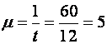(1/год). Коефіцієнт завантаження системи 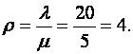Відношення коефіцієнта завантаження до кількості каналів 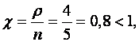таким чином для даної системи існує граничний розподіл ймовірностей станів. За формулами (3.9) обчислюємо ці ймовірності:
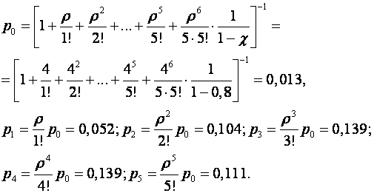
Ймовірність того, що пасажир застане всіх касирів зайнятими:
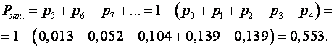
Показники ефективності роботи СМО:
1) середня кількість пасажирів у черзі
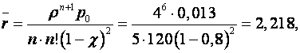
2) середній час перебування пасажира у черзі
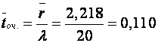(год)=6,654(хв);
3) середня кількість зайнятих кас 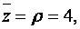
4) середня кількість пасажирів у касах

Запитання для самоконтролю
Опишіть основні параметри, якими задається система масового обслуговування.
Предмет теорії масового обслуговування.
Наведіть основні характеристики ефективності системи масового обслуговування.
На які класи поділяються системи масового обслуговування.
Опишіть одноканальну СМО з відмовами.
Опишіть багатоканальну СМО з відмовами.
Опишіть одноканальну СМО з обмеженою чергою.
Опишіть одноканальну СМО з необмеженою чергою.
Опишіть багатоканальну СМО з обмеженою чергою.
Опишіть багатоканальну СМО з необмеженою чергою.

- Жерновий Ю. В. Марковські моделі масового обслуговування. – Львів, 2004.
- Ивченко Г. И., Каштанов В. А., Коваленко И. Н. Теория массового обслуживания. – М., 1982.
- Кудрявцев Е. М. GPSS World. Основы имитационного моделирования различных систем. – М., 2004.
- Николайчук Я.Н. Низові обчислювальні мережі. УМК, Київ, 1990.
- Основы моделирования сложных систем. Под ред. И.В.Кузьмина. – К.: Вища школа, 1981. – 359с
- Пранявичус Г. Модели и методы исследований вычислительных систем. – Вильнюс, Зинатне, 1982. – 228с
- Ситник В., Орленко Н.С. Імітаційне моделювання. К.: КНЕУ, 2001.
- Томашевский В. Н., Жданова Е. Г. Имитационное моделирование в среде GPSS. – М., 2003
- Шеннон Р. Имитационное моделирование систем – искусство и наука. – М.: Мир, 1978. – 418с

